*Dans la peau de Sam*

Camille Brissot

– Tu as cassé la machine, murmura Charlie. Tu l’as cassée ! **1**

– Je suis désolé, je ne pensais pas que…

Il ne termina même pas sa phrase, lui renvoyant à la   
place un regard de chien battu. Et voilà qu’il rougissait à   
nouveau ! **5**

Cette fois, cela énerva Charlie, l’énerva *terriblement*.   
Quand Sam s’en aperçut, son expression se décomposa   
encore un peu plus – comment était-ce possible d’ailleurs ?   
Charlie avait-elle un jour eu l’air aussi misérable ? Non, elle   
ne le croyait pas. Même dans ses pires disputes avec sa **10**  
sœur, elle se débrouillait pour rester digne, *elle*.

– Charlie, je suis vraiment…

– Désolé ? le coupa-t-elle. Tu l’as déjà dit ! Arrête un peu   
avec tes excuses, ça ne m’aidera pas à récupérer mon   
corps, que je sache ! **15**

Elle se massa les tempes. Ses yeux brillaient de colère.

– Tu as fait exprès d’appuyer sur ce bouton, pas vrai ?   
ajouta-t-elle. Ça te plaît, de quitter ta vie pourrie et de   
prendre la mienne !

À cet instant, Sam fit quelque chose qui la surprit **20**  
beaucoup : il releva la tête, avança jusqu’à ce que seuls   
dix centimètres séparent leurs deux visages et planta son   
regard dans le sien.

– Ça me plaît ? répéta-t-il. Parce que tu crois vraiment que   
je suis content de la situation ? Oh, je vois : Mademoiselle **25**   
se trouve tellement supérieure qu’elle pense que, si j’avais   
eu le choix, c’est sa vie à elle que j’aurais souhaitée ! Mais tu   
sais quoi Charlie ? PAS DU TOUT ! (Il avait presque crié.) Tu   
es peut-être populaire, mais ça ne fait pas de toi quelqu’un   
d’intéressant ! **30**

Ce que Sam exprimait là, c’étaient des années de   
frustration, de rancœur, de tristesse accumulées. Charlie   
en resta un instant muette de stupeur. Elle baissa les yeux,   
remarqua qu’il se massacrait à nouveau les doigts à coups   
de torsions impossibles. *Fais gaffe à mes doigts*, pensa- **35**  
t-elle très fort. Et soudain, sa colère retomba. Elle sentit   
un éclat de rire qui montait, chatouillant sa gorge, aussi

irrépressible que l’avait été sa colère quelques secondes   
plus tôt.

– Sérieux ? dit-elle. Tu n’aimes pas ça, être dans le corps **40**  
d’une fille superficielle et pourrie gâtée ?

Déstabilisé par ce brusque changement de ton, Sam hésita,   
puis s’autorisa un sourire.

– Bof. Et toi, ta nouvelle vie de *loser* mal fringué ?

– Je cherche encore les avantages, répliqua Charlie. À part **45**  
les quinze centimètres supplémentaires, je veux dire.

Ils éclatèrent ensemble d’un rire nerveux.

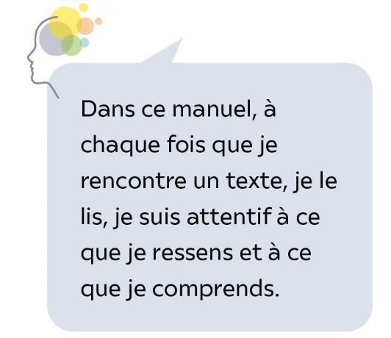• Camille Brissot, *Dans la peau de Sam*, 2017   
© Mini Syros Soon, Syros, 2017 •

Lexique

**Irrépressible :** qu’on ne peut empêcher.

**Se décomposa :** l’expression de son visage changea sous l’émotion.

**Torsion :** action de tordre quelque chose.